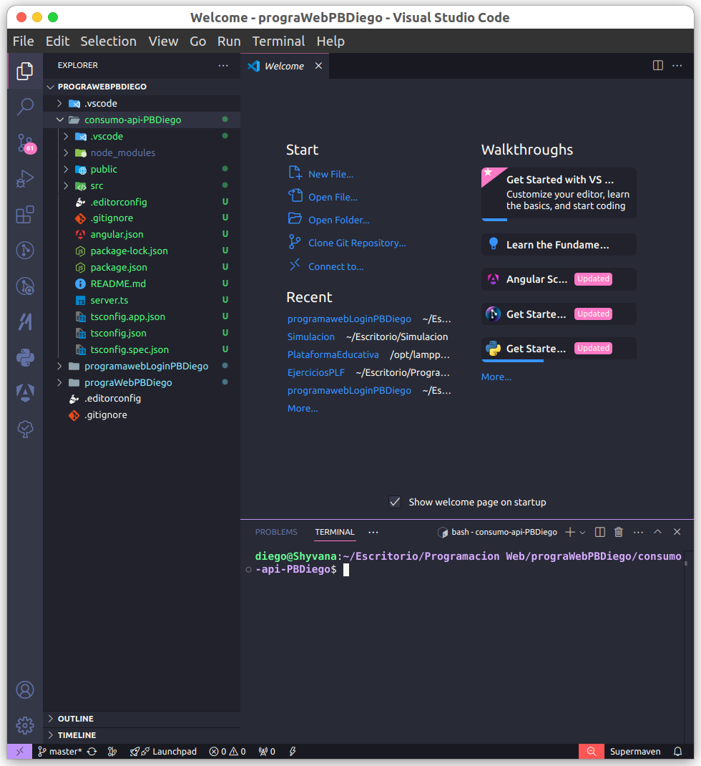

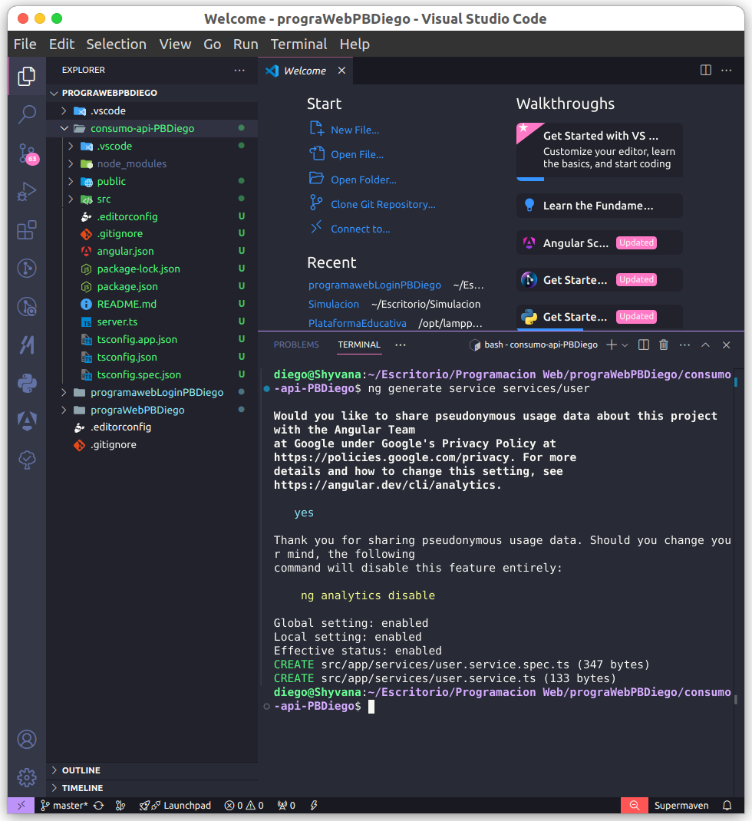

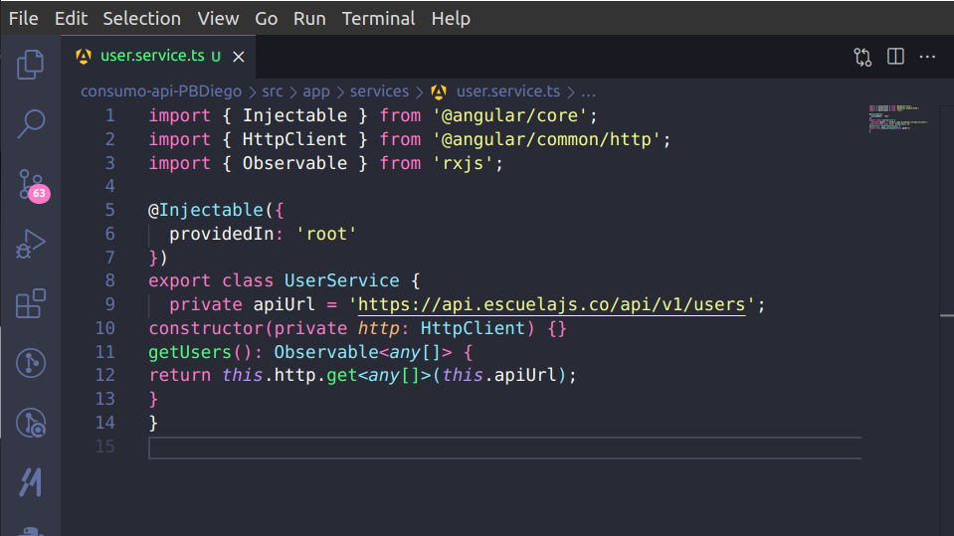
¿Qué hace el método getUsers en este servicio?

Parte 3 Configurar HttpClientModule
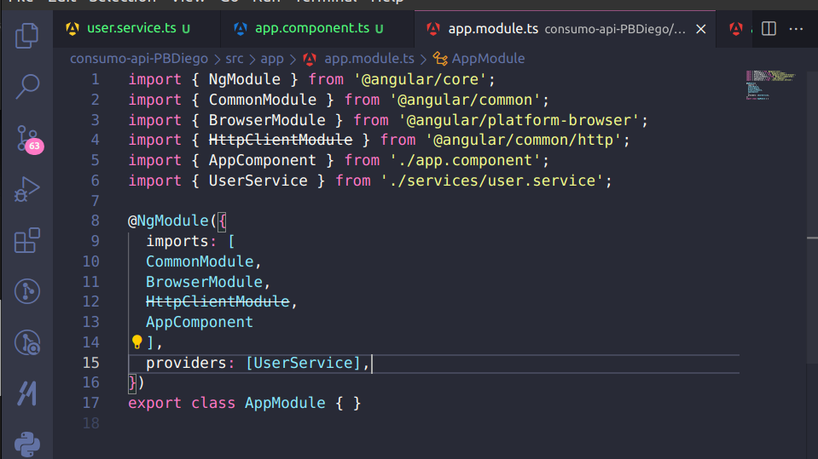

¿Por qué es necesario importar HttpClientModule?

Parte 4. Crear el componente de la tabla de usuarios

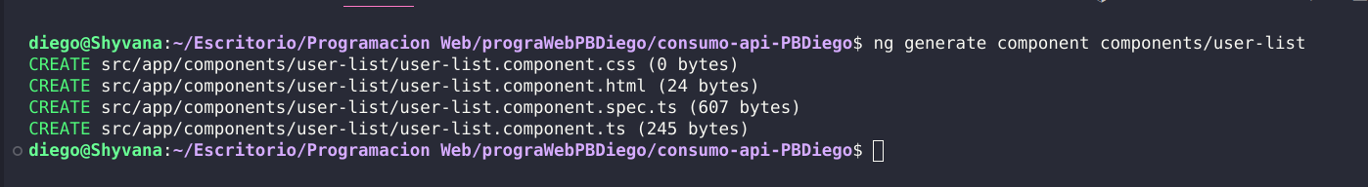

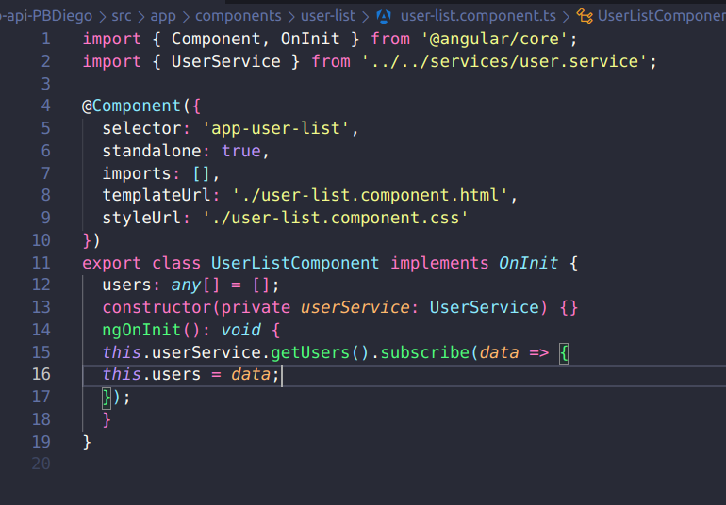

¿Qué función cumple el método ngOnInit en el componente UserListComponent?

Parte 5. Crear la vista para mostrar los datos en una tabla.

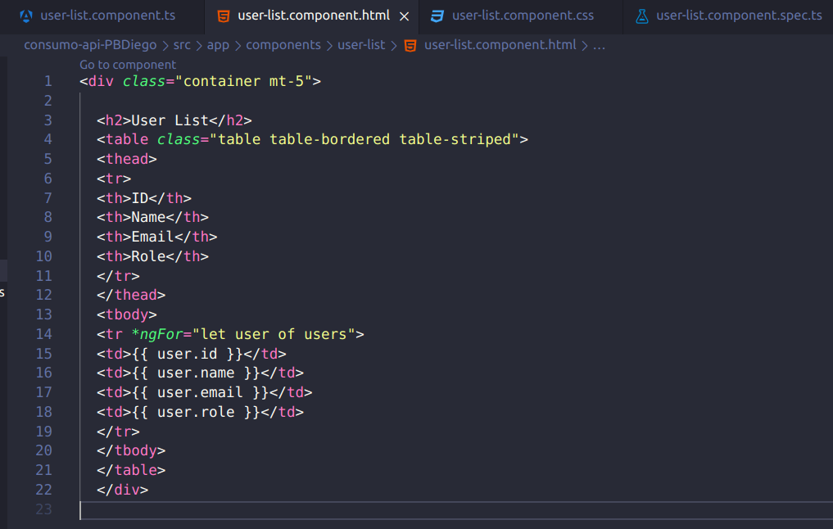

¿Para qué sirve el bucle *ngFor en Angular? Explica cómo se utiliza en este ejemplo.

Parte 6. Integrar el component en la aplicación

